勤工俭学管理系统
UML 建模文档
—— 基于 PlantUML 的面向对象分析与设计

技术栈：Vue 3 + Spring Boot 3.2 + MyBatis + MySQL 8.0 + Docker
建模工具：PlantUML (文本驱动、版本可控)
文档生成日期：2026 年 6 月 27 日

目 录
第一部分：业务分析（满分 30 分）
1. 业务用例图
2.1 业务时序图——学生申请岗位
2.2 业务时序图——岗位发布审批
2.3 业务时序图——审核申请与通知
3. 领域模型图（业务对象图）
4. 系统用例图
5. 业务规则与补充规约
第二部分：架构设计（满分 25 分）
1. 组件图（逻辑视图）
2. 部署图（物理架构）
3. 架构选型记录
4. 架构时序图
5. 架构决策记录（ADR）
第三部分：详细设计（满分 25 分）
1. 设计类图
2.1 详细时序图——学生投递申请
2.2 详细时序图——部门审核申请
3. 接口定义（API 签名）
4.1 状态图——岗位生命周期
4.2 状态图——申请生命周期
5. 实现组件图
6. 数据库 ER 图

第一部分：业务分析

1. 业务用例图
展示系统边界、三类外部业务参与者（学生、部门管理员、超级管理员）以及 12 个核心业务用例。学生居左侧，管理员居右侧，通过 «include»/«extend» 关系形成浏览→投递→审核→通知的完整业务链。所有用例均使用正交直线（ortho）连接，确保图形清晰可读。
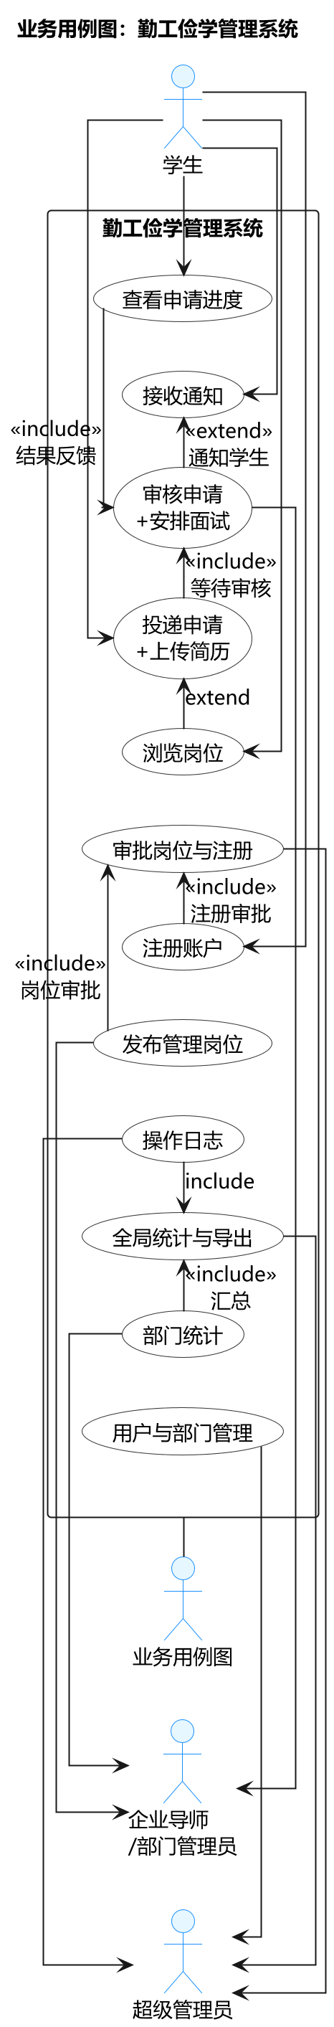
图：1. 业务用例图

2.1 业务时序图——学生申请岗位
【用例名称】学生浏览并投递岗位申请。
【前置条件】学生已登录系统，岗位处于「招聘中」状态。
【主事件流】学生浏览岗位公告栏→系统返回可投递岗位列表→学生选择岗位并上传简历/填写自荐信→系统校验配额→创建申请记录（状态=待审核）。
【备选流】若配额已满，系统拒绝投递并提示。
【后置条件】申请记录生成，等待部门管理员审核。
【业务规则】同一学生不可重复投递同一岗位；配额满后自动截止投递。
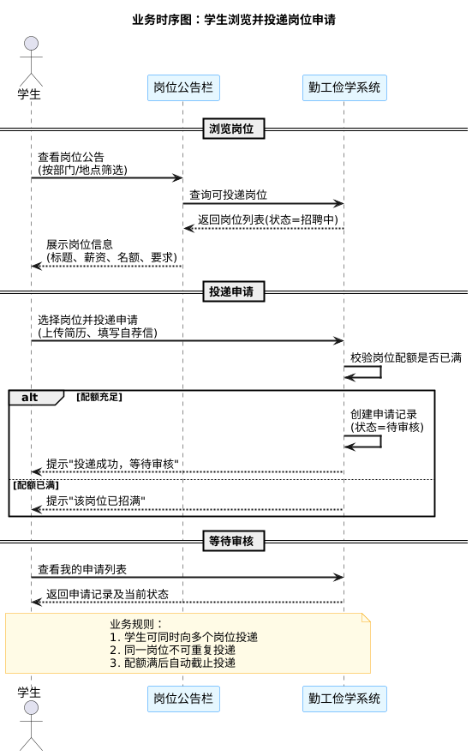
图：2.1 业务时序图——学生申请岗位

2.2 业务时序图——岗位发布审批
【用例名称】部门发布岗位及管理员审批。
【前置条件】部门管理员已登录，超级管理员已登录。
【主事件流】部门管理员填写岗位信息→系统创建岗位（状态=待审批）→超级管理员查看审批列表→审批通过/拒绝。
【业务规则】拒绝时必须填写不少于 10 字的审批备注；审批通过后岗位状态变为「招聘中」，学生方可检索。
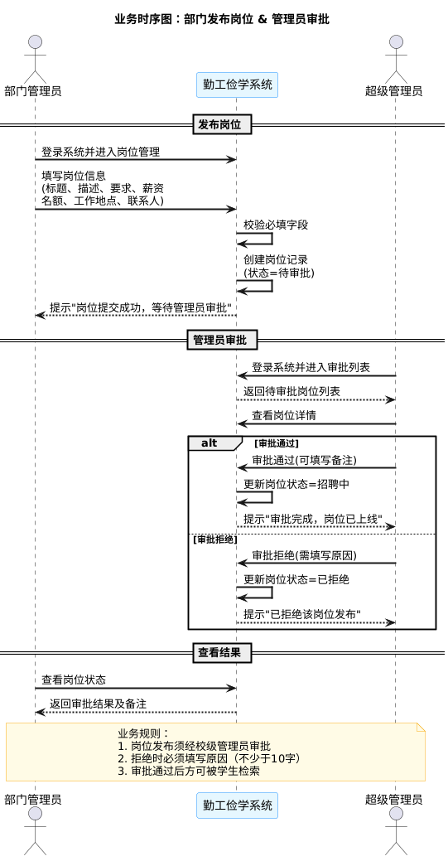
图：2.2 业务时序图——岗位发布审批

2.3 业务时序图——审核申请与通知
【用例名称】部门审核学生申请及系统推送通知。
【前置条件】学生已投递申请，部门管理员已登录。
【主事件流】部门管理员查看本部门待审申请→审核通过并安排面试时间/审核拒绝并填写原因→系统更新申请状态→自动创建通知记录→学生登录后查看通知。
【后置条件】申请状态变更，通知已触达学生。
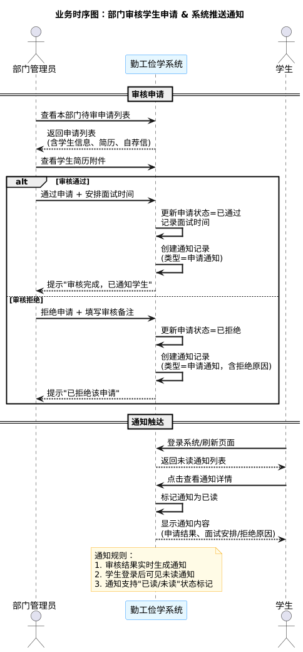
图：2.3 业务时序图——审核申请与通知

3. 领域模型图（业务对象图）
从用例描述中提取业务概念，形成四个域：用户域（用户、部门）、岗位域（岗位、岗位申请）、通知域（通知）、审计域（操作日志）。关联关系标注多重性：一个部门包含 0..* 个用户，一个岗位关联 0..* 个申请，一个用户可投递 0..* 个申请。业务约束：同一学生不可重复投递同一岗位；岗位配额满后不可继续投递。
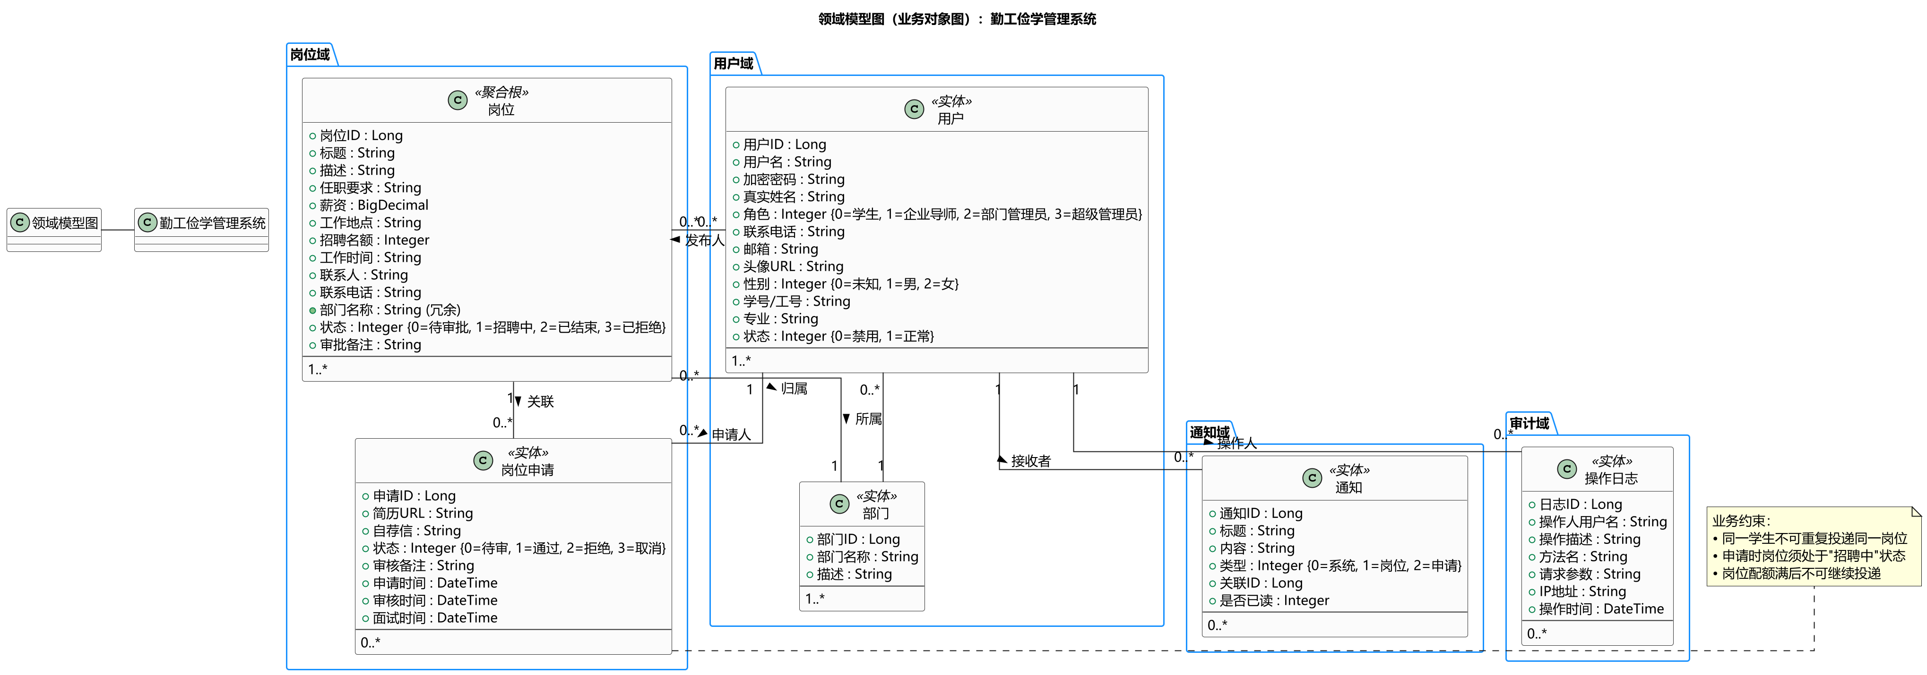
图：3. 领域模型图（业务对象图）

4. 系统用例图
在业务用例图基础上，明确系统自动化边界与人工活动分界。系统自动化范围内共 13 个用例，面试环节标注为外部人工活动（面试官执行），不在系统自动化范围内。
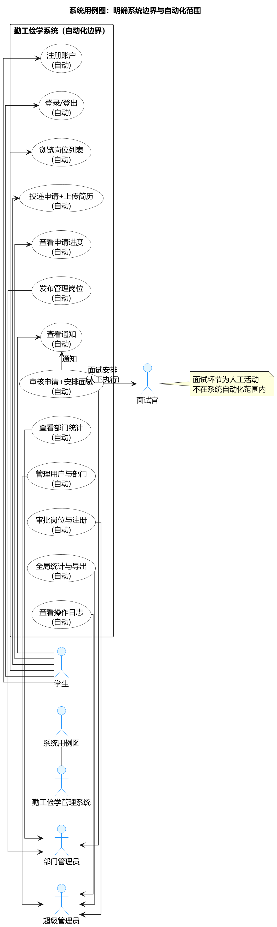
图：4. 系统用例图

5. 业务规则与补充规约
包含：非功能性需求（安全性——BCrypt+JWT、可追溯性——AOP 日志、可扩展性——RESTful API 统一返回格式）、业务规则（用户名唯一约束、同一岗位不可重复投递、状态流转约束、配额自动截止）、角色权限矩阵（9 项功能 × 3 类角色的交叉授权表）。详见《05-补充规约.txt》。

第二部分：架构设计

1. 组件图（逻辑视图）
展示系统三层架构——表示层（Vue 3 + Ant Design Vue + ECharts + Axios）、业务层（10 个 Controller + 5 个 Service + JWT Filter + AOP 切面）、数据层（6 个 Mapper + PageHelper 分页插件 + MySQL 8.0）。依赖方向严格遵循表示层→业务层→数据层，符合分层架构的依赖倒置原则。
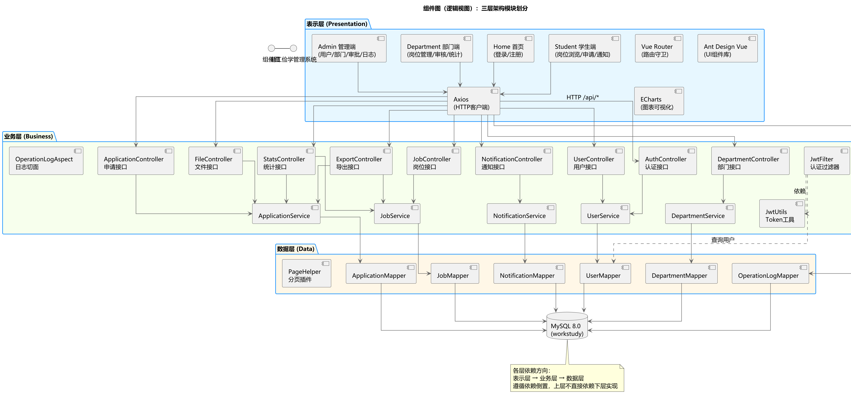
图：1. 组件图（逻辑视图）

2. 部署图（物理架构）
展示 Docker 容器化部署拓扑：Nginx 容器（端口 80，静态资源托管 + /api/ 反向代理）→ Spring Boot 容器（端口 8080，OpenJDK 21）→ MySQL 容器（端口 3306）。两个 Docker Volume 分别持久化数据库数据和上传文件。通信协议标注：HTTP（浏览器→Nginx→后端）、JDBC（后端→MySQL）。
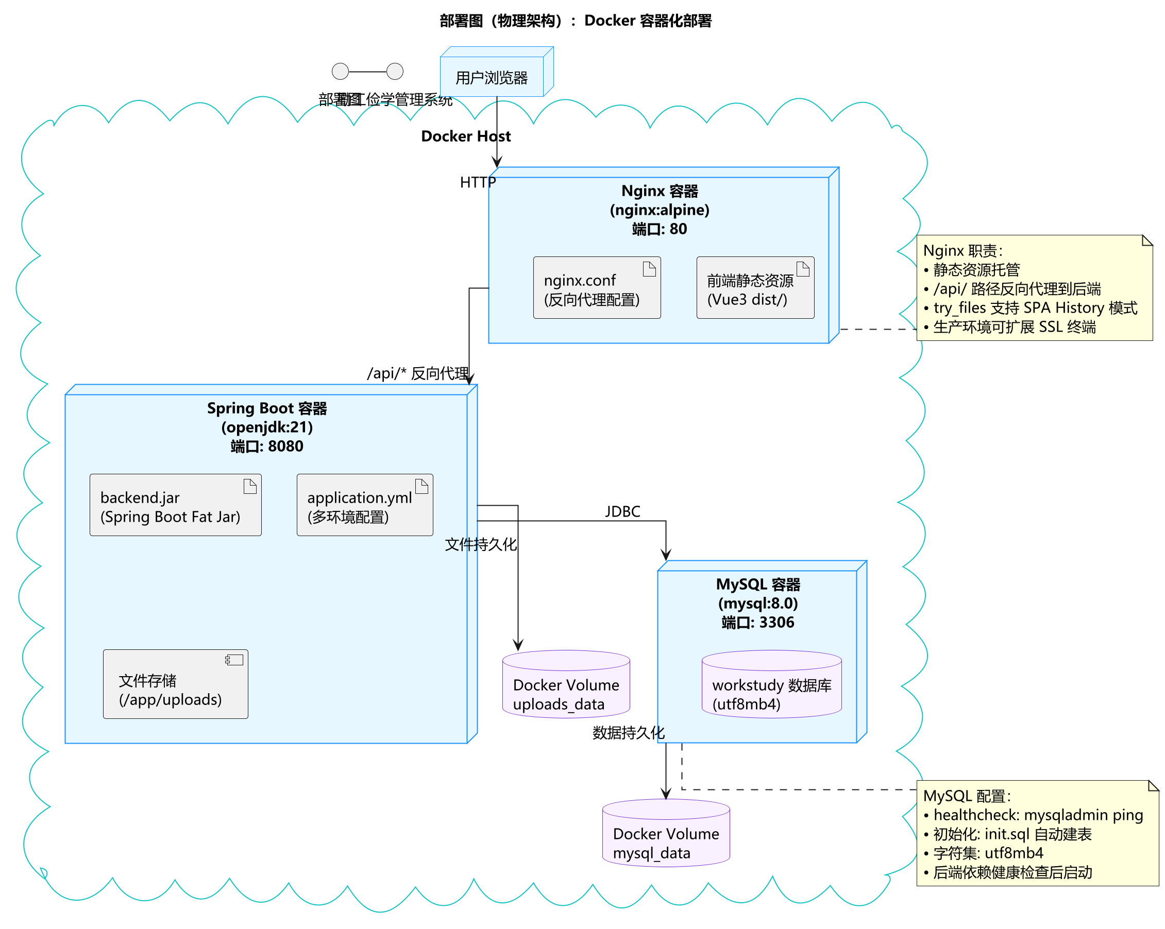
图：2. 部署图（物理架构）

3. 架构选型记录
包含四项关键技术决策：整体架构（前后分离 MVC vs 单体 MVC vs 微服务——选前后分离）、认证方案（JWT vs Session——选 JWT）、前端 UI 框架（Ant Design Vue vs Element Plus——选 Ant Design Vue）、数据访问层（MyBatis vs JPA——选 MyBatis）、容器化方案（Docker Compose vs 手动部署——选 Docker Compose）。每项均列出 2-3 个备选方案、优点缺点、最终选择及详细理由。详见《08-架构选型记录.txt》。

4. 架构时序图
选取「学生申请审核」完整跨层调用链路：表示层（Vue Component → Axios 拦截器自动附加 JWT）→ 业务层（ApplicationController → ApplicationService → NotificationService）→ 数据层（ApplicationMapper → NotificationMapper → MySQL）。验证了三层接口的一致性和 JWT 无状态认证的正确性。
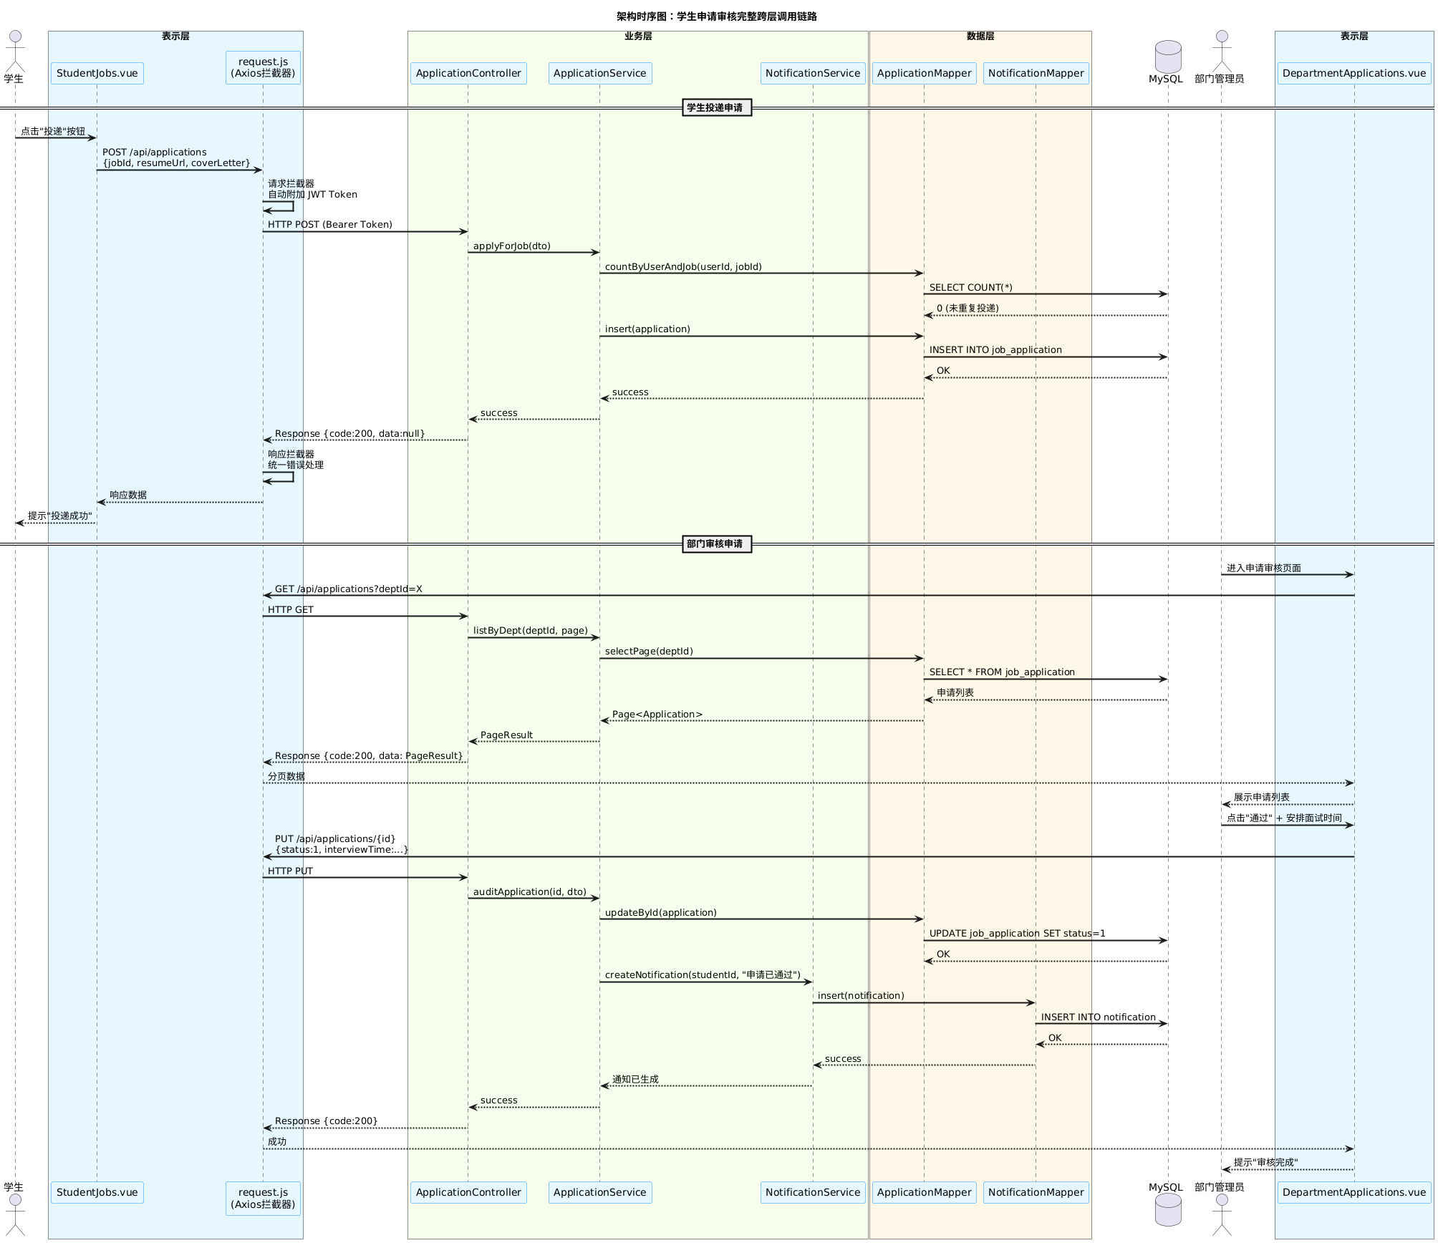
图：4. 架构时序图

5. 架构决策记录（ADR）
包含 4 条 ADR：ADR-001 认证方案选择 JWT 而非 Session（背景：三类用户认证 → 决策：JWT 无状态 → 影响：简化部署、无 Session 共享组件）；ADR-002 数据库选择 MySQL 8.0 而非 PostgreSQL；ADR-003 API 文档选择 Knife4j 自动生成；ADR-004 部署选择 Docker Compose 而非 Kubernetes。每条 ADR 按「背景—决策—理由—影响」标准格式记录。详见《10-ADR决策记录.txt》。

第三部分：详细设计

1. 设计类图
在领域模型基础上添加方法签名、可见性（+/-/#）和设计模式标注。Controller 层 8 个类，Service 层采用接口-实现分离（面向接口编程），AOP 切面（OperationLogAspect）实现操作日志横切关注点。关键方法签名如 applyForJob(ApplyDTO)、auditApplication(Long, AuditDTO) 等均已标注参数类型和返回类型。
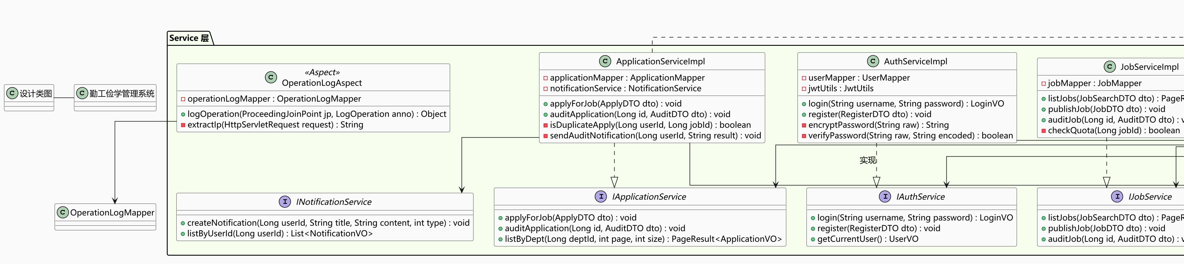
图：1. 设计类图

2.1 详细时序图——学生投递申请
操作名称：学生投递岗位申请。包含完整 alt 分支：重复投递校验（count>0 → 抛出 BizException）、首次投递（count==0 → 插入记录）。包含 loop 片段（遍历岗位卡片列表）。展示 Axios 拦截器自动附加 JWT Token 的请求拦截细节。
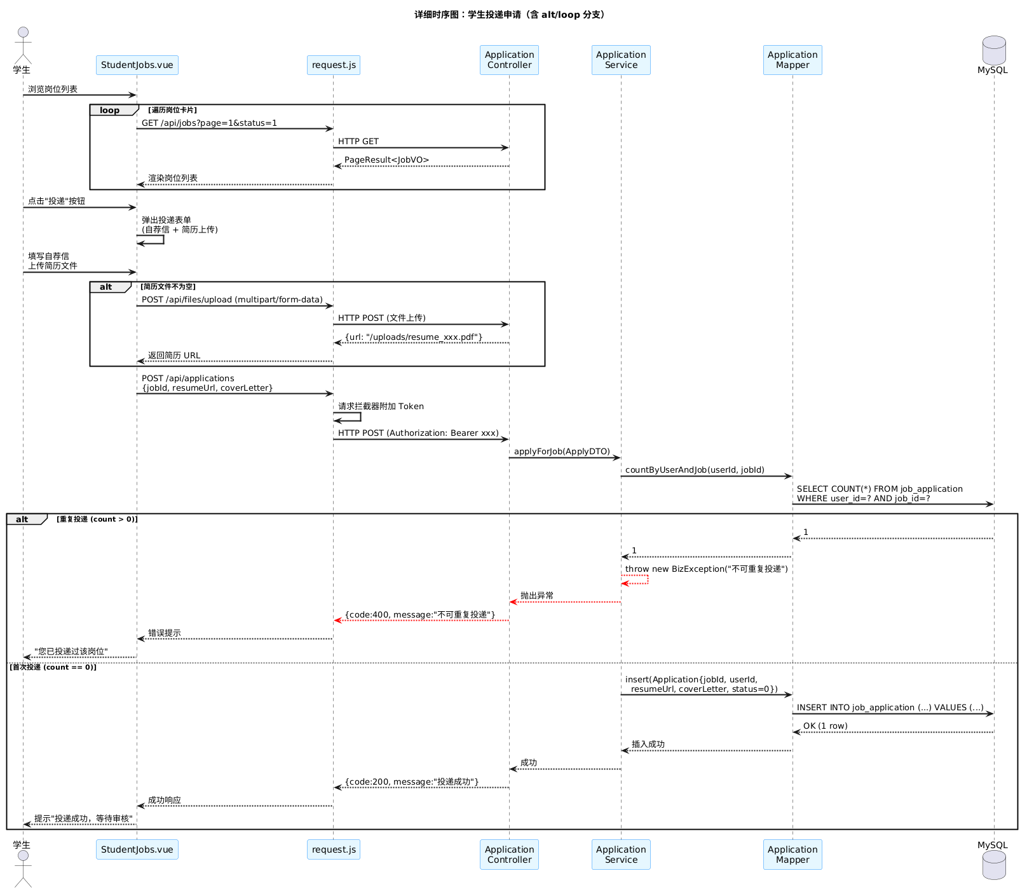
图：2.1 详细时序图——学生投递申请

2.2 详细时序图——部门审核申请
操作名称：部门管理员审核学生申请。包含三路 alt 分支（审核通过/审核拒绝/拒绝原因不足 10 字被前端拦截）。展示了 Notification 新对象的创建与销毁（create/destroy），以及 JOIN 查询（application + user + job 三表联查）的 SQL 细节。
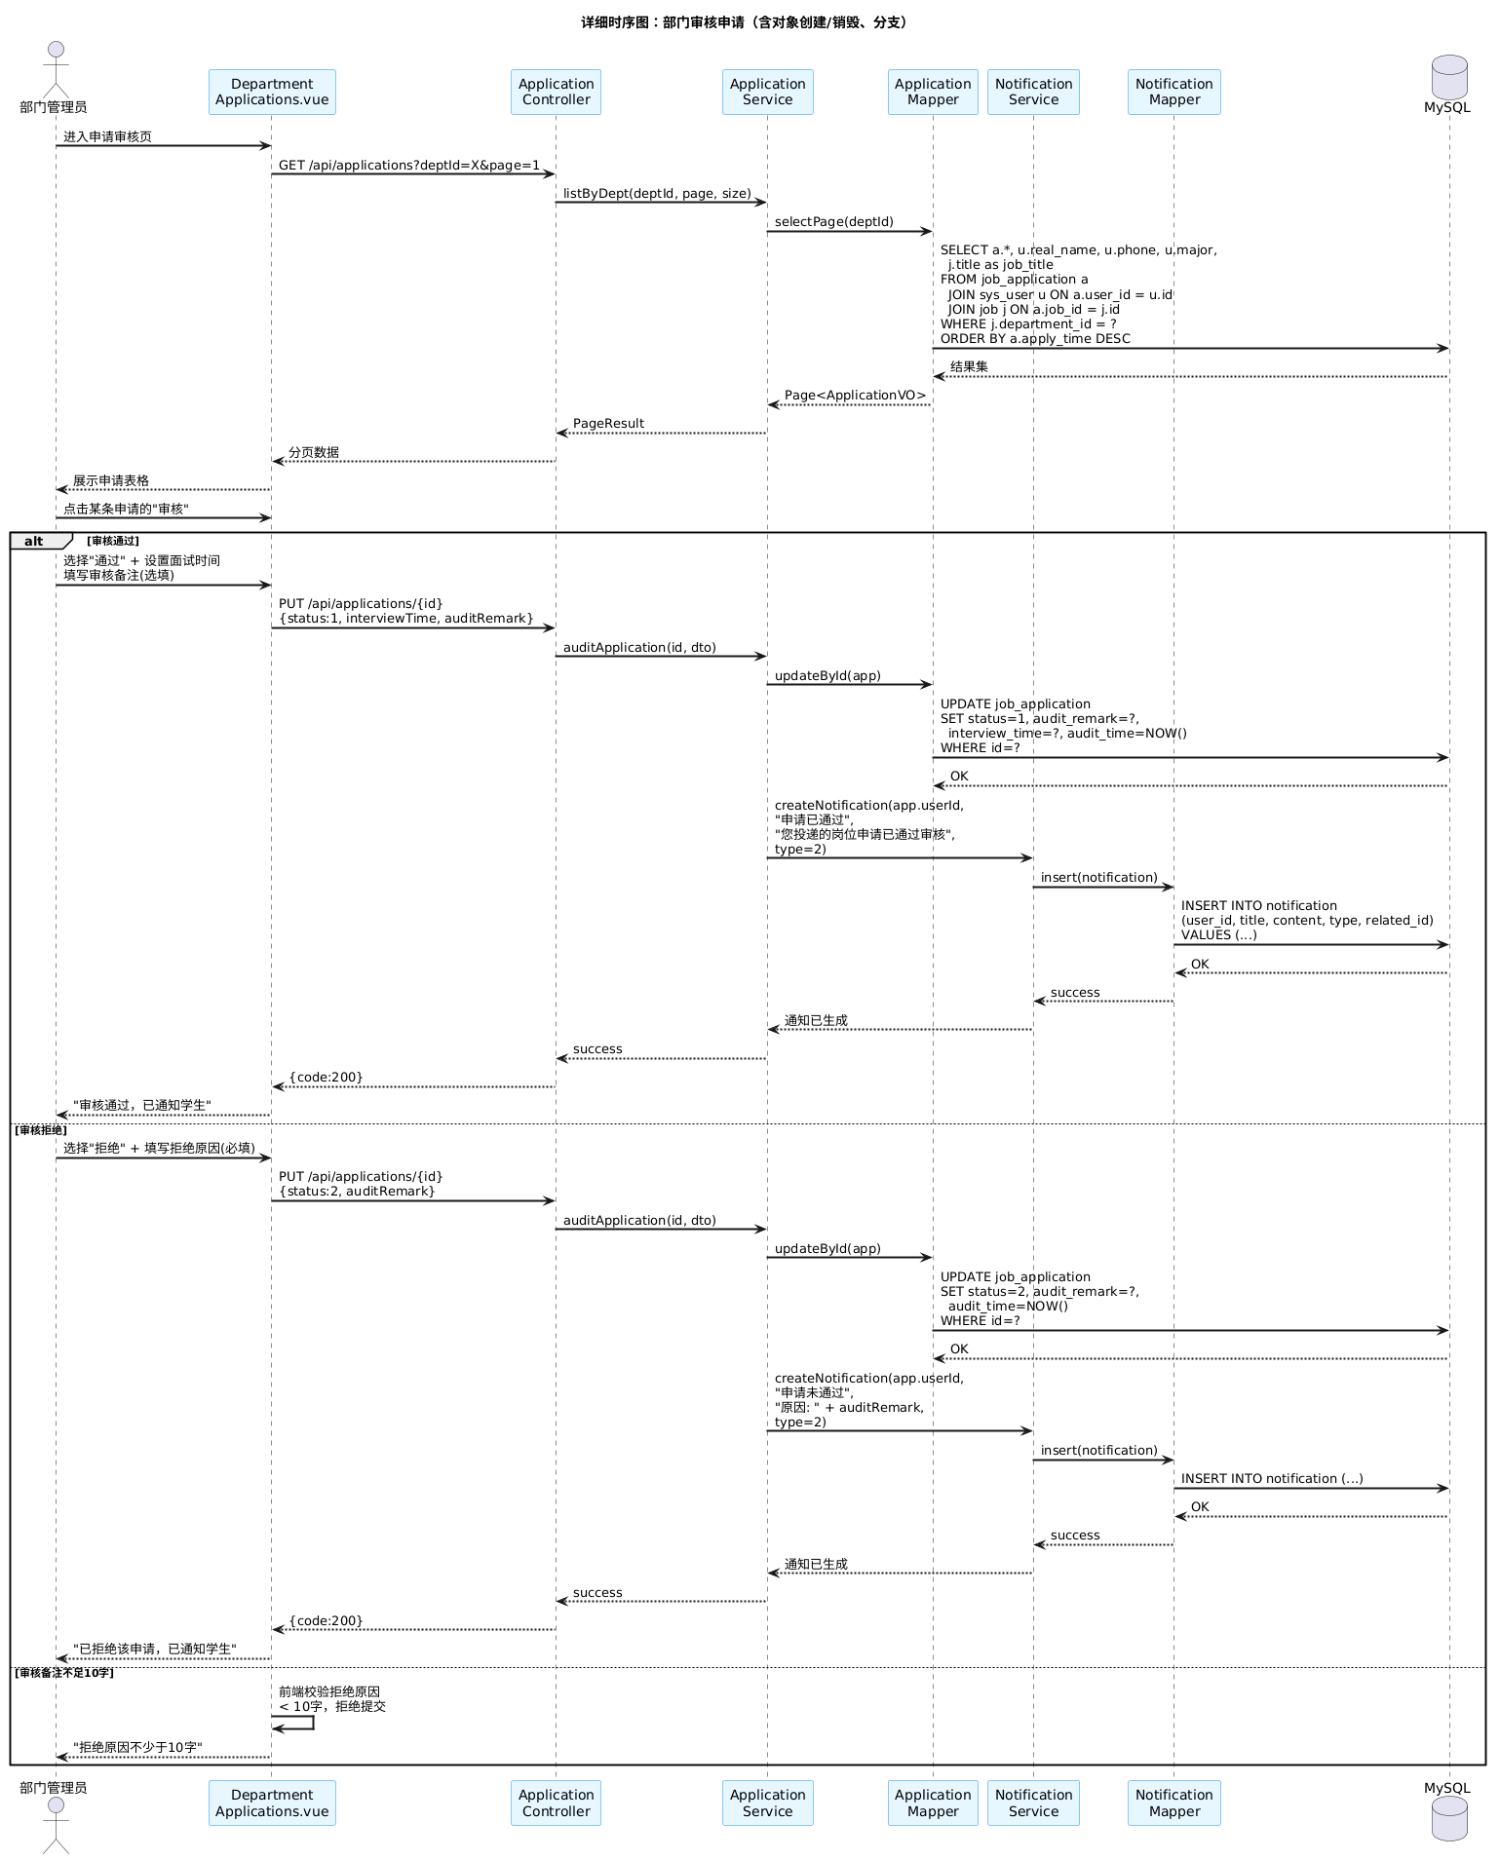
图：2.2 详细时序图——部门审核申请

3. 接口定义（API 签名）
精确定义 9 个核心 API：POST /api/auth/login（登录返回 JWT）、POST /api/auth/register（注册待审批）、GET /api/jobs（公开岗位列表）、POST /api/jobs（部门发布岗位）、PUT /api/jobs/{id}/audit（管理员审批岗位）、POST /api/applications（学生投递）、PUT /api/applications/{id}/audit（部门审核申请）、GET /api/notifications（通知列表）、PUT /api/notifications/{id}/read（标记已读）。每个 API 均标注方法签名、请求参数、返回类型、异常和前置/后置条件。统一返回格式：Result<T> {code, message, data} 和 PageResult<T> {total, list, pageNum, pageSize}。详见《13-接口定义.txt》。

4.1 状态图——岗位生命周期
岗位(Job) 状态机：初始→待审批[entry/提交岗位信息]→招聘中[审批通过]→已结束[配额满/手动]。招聘中内含子状态（活跃招聘/面试安排中）。标注触发事件（学生投递、管理员审核、面试安排）和守护条件（[配额已满]→自动结束、[手动操作]→管理员结束）。已拒绝为终态。
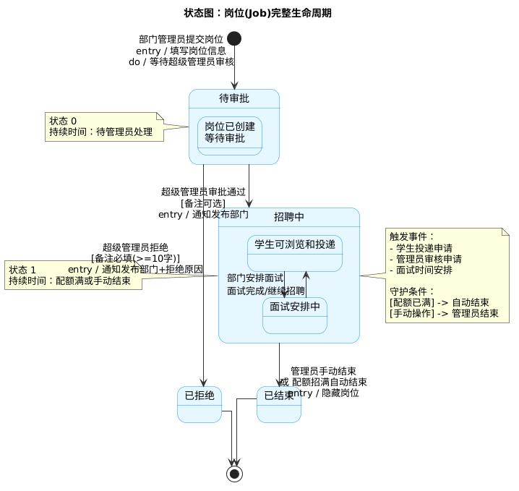
图：4.1 状态图——岗位生命周期

4.2 状态图——申请生命周期
岗位申请(Application) 状态机：初始→待审核[entry/提交简历+自荐信]→已通过/已拒绝/已取消。已通过[entry/生成通知推送给学生+扣减岗位可用配额]，已拒绝[守护条件：备注≥10字]，已取消为终态（学生主动撤回）。三个终态。
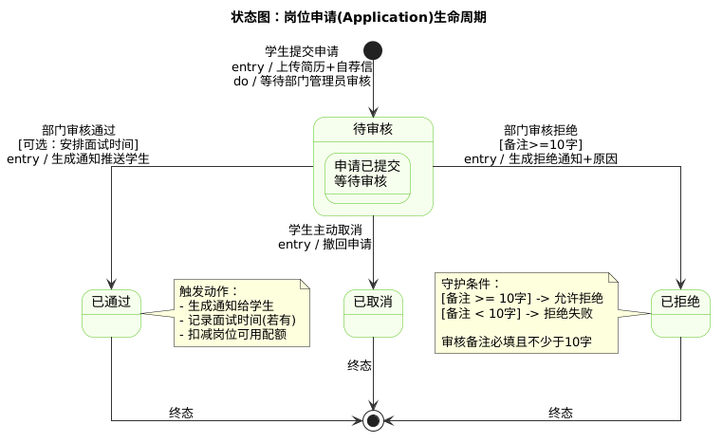
图：4.2 状态图——申请生命周期

5. 实现组件图
源码级模块组织图：frontend/（views/ + components/ + router/ + utils/ 共 17 个 .vue/.js 源文件）、backend/（controller/ 10 个 + service/ 5 个 + mapper/ 6 个 + entity/ 6 个 + config/ 3 个 + aspect/ 2 个）、database/（init.sql DDL+测试数据）、deployment/（Dockerfile + docker-compose.yml + nginx.conf）。标注 Vue Router 路由守卫的四级路径权限。
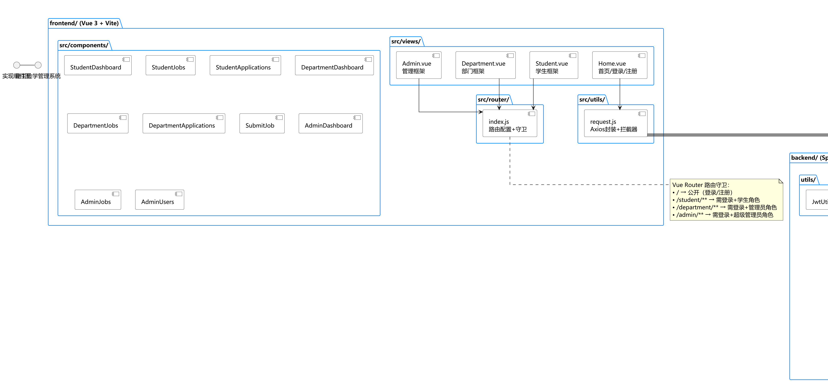
图：5. 实现组件图

6. 数据库 ER 图
完整 ER 图涵盖 6 张核心表：department（部门信息表）、sys_user（系统用户表，含 UNIQUE KEY uk_username）、job（岗位信息表，含 department_id/publisher_id 双外键）、job_application（岗位申请表，含 job_id/user_id/auditor_id 三外键，业务唯一约束 (job_id, user_id)）、notification（消息通知表）、operation_log（操作日志表）。标注所有 PRIMARY KEY、FOREIGN KEY、索引和字段注释。
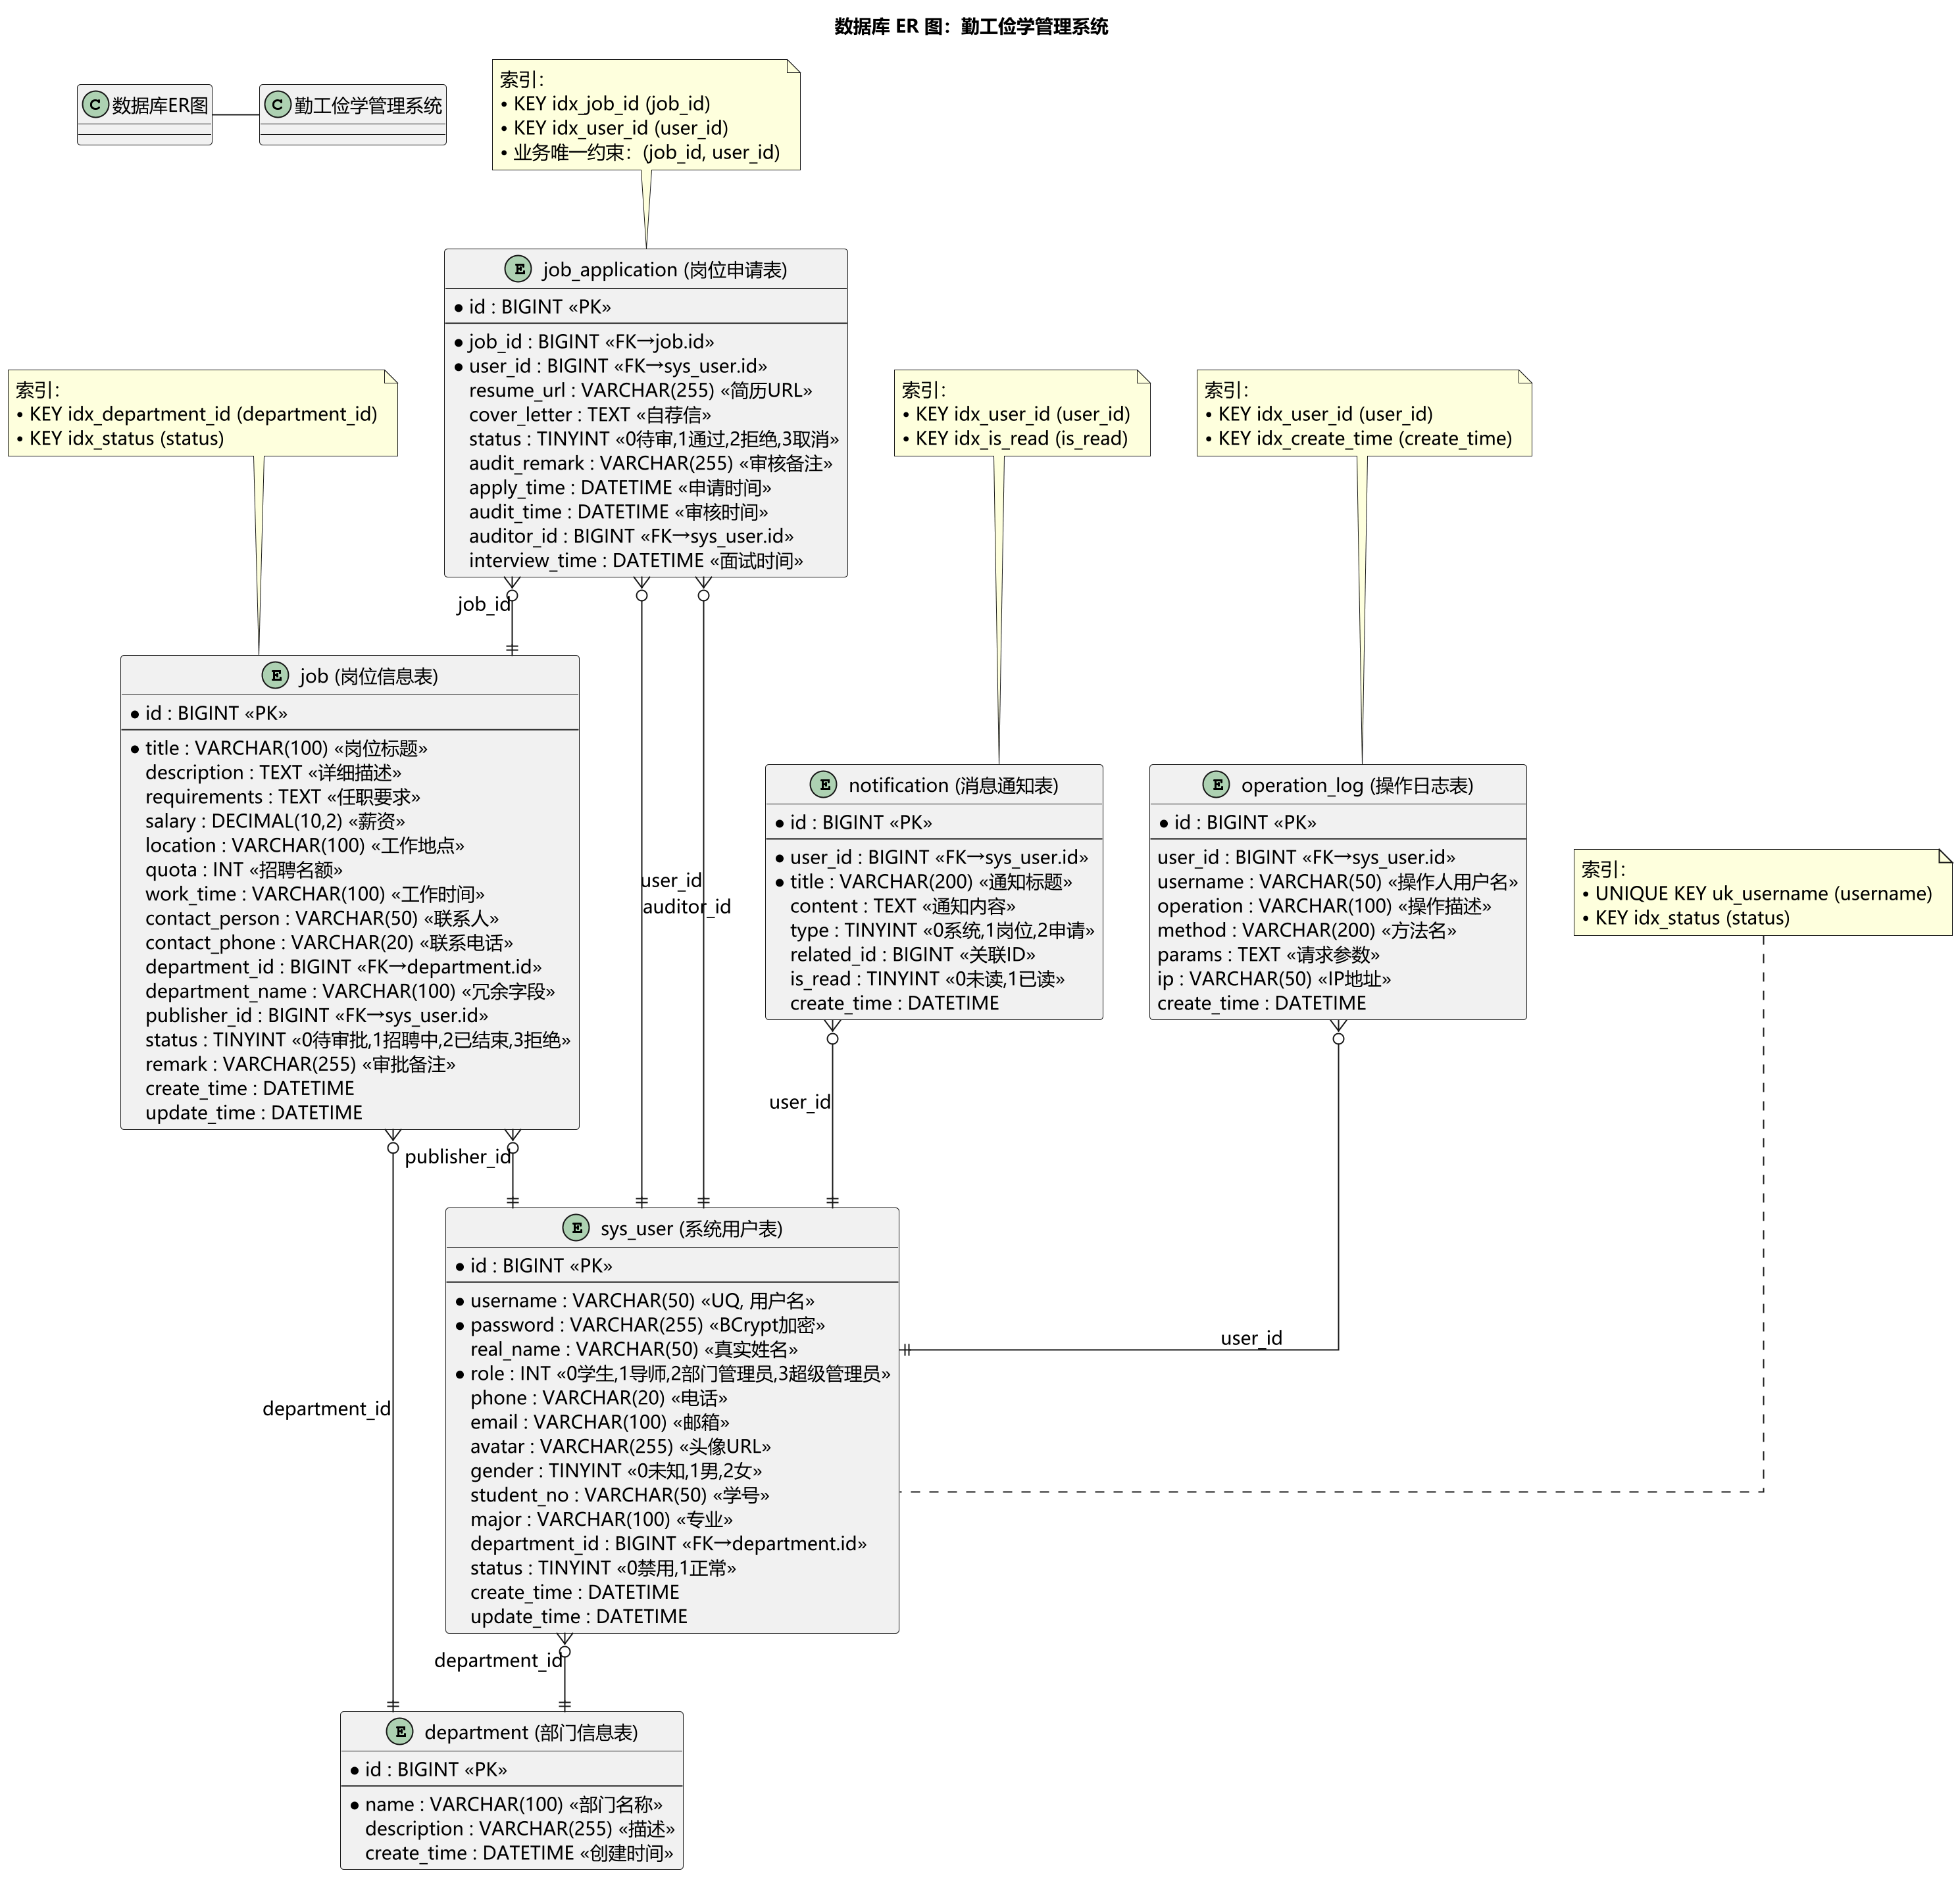
图：6. 数据库 ER 图

附录：评分标准对照
评分项 | 本系统覆盖情况
选题与工作量（10 分） | 涵盖 3 类角色、12 个用例、6 张数据表，前后端分离 + Docker 部署
业务分析（30 分） | 业务用例图 + 3 个业务时序图 + 领域模型 + 系统用例图 + 补充规约
架构设计（25 分） | 组件图 + 部署图 + 架构选型记录 + 架构时序图 + 4 条 ADR
详细设计（25 分） | 设计类图 + 2 个详细时序图 + 9 个 API + 2 个状态图 + 实现组件图 + ER 图
文档质量（10 分） | 格式统一、术语一致、PlantUML 文本格式支持版本管理
加分项（+10 分） | PlantUML 文本格式（+2）+ 源码级实现组件图（+3）

